Inhaltsverzeichnis: Unterlagen 1. Hilfe bei Menschen
mit einer Beeinträchtigung

- Erste Hilfe mit Ampelschema, Notfallnummern und
Erstbeurteilung

- Echo SOS

- Rautekgriff

- gleitende Bewusstlosigkeit

- Bewusstlosenlagerungen

- Reanimation CABD

- Aspiration bei Erwachsenen

- PECH - Regel

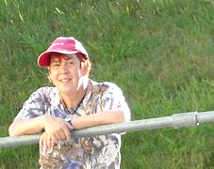
- Platzwunde

- Schürfwunden richtig behandeln

- Blutungen stoppen

- Allergische Reaktion

- Vergiftung

- Verbrennungen

- Epilepsie

- Kopfverletzung

- Wirbelsäulenverletzung

- Eis und Schmierseife in der 1. Hilfe

P1040309-800x600.jpg (800×600) (insieme-region-zurzach.ch)

